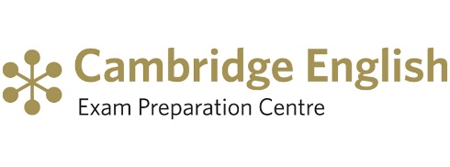

Vážení rodiče,

níže naleznete přihlášku na Cambridgeské zkoušky. Po úspěšném složení zkoušky děti získají celoživotně platný certifikát přímo z anglického univerzitního města Cambridge.

Zkoušky se konají v prostorách Britské rady nebo jiné partnerské instituce v centru Prahy. Před zkouškami se uskuteční několik setkání s žáky, kde je naši učitelé anglického jazyka seznámí s obsahem i průběhem zkoušky.

Jaký typ zkoušky pro své dítě vybrat, konzultujte s učiteli angličtiny. Zkoušky A2 Key for Schools jsou vhodné pro žáky 6.-7. třídy, B1 Preliminary for Schools pak pro žáky 8.-9. třídy. Pro výjimečně nadané žáky je pak vhodná zkouška B2 First for Schools v 9. ročníku.

Přihlásit se k těmto zkouškám můžete u vyučujících angličtiny do **11.04.2025.**

Zkoušky A2 Key, B1 Preliminary for schools se konají 31.05.2025, zkouška B2 First for schools 07.06.2025

Po závazném přihlášení svého dítěte obdržíte číslo bankovního účtu a variabilní symbol k provedení platby za zkoušku.

Ceny:

A2 Key for Schools – 3200,- Kč

B1 Preliminary for Schools – 3300,- Kč

B2 First for Schools – 5100,- Kč

(Poplatek za zkoušku mohl být snížen oproti plné výši díky učitelům ZŠ Mládí, kteří se v rámci programu Advantage vzdali práva na odměnu ve prospěch kandidátů.)



**Závazná přihláška**

Přihlašuji svou dceru/syna ……………………………………………………….………………… třída……………….. k mezinárodní zkoušce z angličtiny (zaškrtněte zvolený typ zkoušky)

A2 Key for Schools □ B1 Preliminary for Schools □ B2 First for Schools □

datum narození: telefon:

Souhlasím s poskytnutím osobních údajů mého dítěte (jméno, datum narození, telefon) University of Cambridge ESOL. Tyto osobní údaje budou použity pouze pro interní potřebu British Council a za účelem registrace ke zkoušce University of Cambridge English for Speakers of Other Languages.

V Praze…………………………………. Podpis zákonného zástupce………………………………………….